AFRICAN UNION | 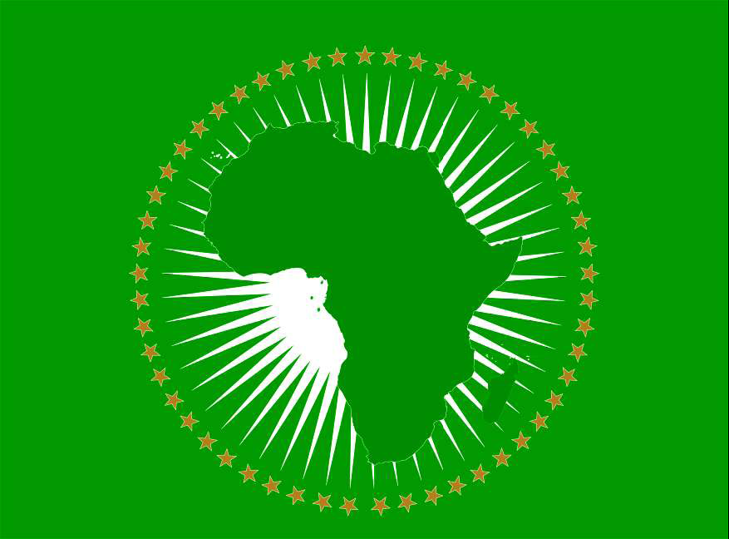 | UNION AFRICAINE
  African Commission on Human & Peoples’ Rights |  | UNIÃO AFRICANA  Commission Africaine des Droits de l’Homme & des Peuples

31 Bijilo Annex Layout, Kombo North District, Western Region, P. O. Box 673, Banjul, The Gambia

Tel: (220) 4410505 / 4410506; Fax: (220) 4410504

E-mail: achpr@achpr.org; Web www.achpr.org

Directives pour la présentation du rapport d’État aux termes du Protocole à la Charte africaine des droits de l’homme et des peuples relatif aux droits des femmes en Afrique

En vertu de l’article 26 du Protocole à la Charte africaine des droits de l’homme et des peuples relatif aux droits des femmes en Afrique (le Protocole) lu conjointement avec l’article 62 de la Charte africaine des droits de l’homme et des peuples (la Charte africaine), chaque État partie au Protocole a accepté de soumettre, tous les deux ans, à compter du jour d’entrée en vigueur du Protocole, un rapport sur les mesures législatives, judiciaires, administratives et autres mesures prises en vue de la réalisation totale des droits et libertés contenus dans le Protocole.

Un État partie à la Charte africaine et au Protocole doit soumettre son rapport en deux parties : la Partie A relative aux droits contenus dans la Charte et la Partie B relative aux droits contenus dans le Protocole. Le rapport initial d’un État sous la Partie B ne doit pas, de préférence, excéder 50 pages et les rapports subséquents ne devraient pas excéder 30 pages. Dans la préparation de la Partie B, les États parties doivent suivre les directives suivantes:

Rapports initiaux

Lorsque les États soumettent leurs rapports pour la première fois conformément au Protocole, ils doivent fournir les informations suivantes :

i. Processus de préparation

Indiquer jusqu’à quel point les membres de la société civile, en particulier, les individus et les organisations travaillant sur les questions de genre ont été impliqués dans la préparation du rapport.

ii. Informations de base

- Une brève description du cadre légal en ce qui a trait aux droits des femmes dans l’État (tels que la constitution, les autres lois, les politiques et programmes).
- Des explications sur la question à savoir si le Protocole est directement applicable devant les juridictions nationales ou si son incorporation dans le droit interne est requise. Des informations sur la question à savoir si les dispositions du Protocole ont été invoquées devant les juridictions ou tribunaux nationaux doivent être également fournies (avec des exemples de décisions importantes en la matière).
- Si l’État a fait des réserves au Protocole, il devra fournir une explication qui indique, le cas échéant, les effets de ces réserves sur la jouissance des droits contenus dans le Protocole. L’État devrait indiquer la période de temps requise afin de pouvoir enlever ses réserves ou donner un estimé de cette période de temps .
- Une brève description des institutions de l’État, s’il y en a, qui sont pertinentes au Protocole et de l’information sur leurs dotations budgétaires.
- Information générale sur l’intégration d’une perspective de genre dans l’élaboration des budgets.
- Information sur l’inclusion des questions de genre dans tous les aspects, comprenant les politiques et efforts de renforcement de la capacité.
- Information sur toute vérification de lois relatives au genre ou réformes légales qui intègrent une perspective de genre (joindre tout document pertinent).

iii. Les dispositions spécifiques du Protocole

En relation avec les dispositions du Protocole (qui ont été regroupées par thématique ci-dessous) les États doivent expliquer les mesures de mise en œuvre qu’ils ont entreprises en ce qui a trait aux points suivants :

a Législatives (Quelles sont les mesures législatives prises par l’État pour mettre en œuvre les droits spécifiquement protégés par le Protocole?)
b Administratives (Quelles sont les mesures administratives prises par l’État, incluant les dotations budgétaires, pour mettre en œuvre les droits spécifiquement protégés par le Protocole?)
c Institutionnelles (Quels sont les mécanismes institutionnels mis en place pour assurer la mise en œuvre des droits spécifiquement protégés par le Protocole?)
d Politiques et programmes (Quels sont les politiques et les programmes qui ont été adoptés par les États pour mettre en œuvre les droits en question?)
e Éducation du public (L’État a-t-il mené des activités de sensibilisation et d’éducation du public afin de mettre en œuvre les droits en question?)
f Toutes autres mesures (Quelles autres mesures générales qui, n’ont pas été couvertes pas les points ci-dessus, les États ont-ils adopté pour assurer la protection des droits en question?)
g Voies de recours (recours judiciaires ou administratifs (ou extra judiciaires)) (Quelles sont les voies de recours en cas de violation des droits contenus dans le Protocole? Des décisions ont-elles été rendues en ce qui concerne chacun des droits protégés ; si oui ces décisions ont-elles été mises en œuvre?)
h Difficultés rencontrées (Quels sont les défis auxquels les États ont fait face lors de la mise en œuvre des droits garantis par le Protocole et quelles solutions ont été apportées pour prendre en compte ces difficultés?)
i. Accessibilité (Est-ce que les droits spécifiquement protégés par le Protocole sont accessibles à toutes les femmes, particulièrement les femmes pauvres des milieux ruraux)
j. Statistiques désagrégées (Lorsque pertinent, l’État doit fournir des données et statistiques désagrégées sur les questions de genre).

iv. En ce qui concerne les mesures de mise en oeuvre ci-dessus, les États doivent faire rapport de toutes les dispositions du Protocole, de préférence, selon les huit (8) thèmes ci-dessous:

1 Égalité/ Non discrimination
1.1 Élimination de la discrimination (article 2)
1.2 Accès à la justice, incluant l’aide juridique et la formation des forces de l’ordre (article 8)
1.3 La participation politique et la prise de décision (article 9)
1.4 Éducation (article 12)

2 Protection des femmes contre la violence
2.1 Intégrité physique et dignité, incluant la violence sexuelle, le trafic des femmes et expérimentations médicale et scientifique (article 3 & 4).
2.2 Pratiques néfastes infligées aux femmes incluant les mutilations génitales féminines (article 5)
2.3 Les stéréotypes sur les femmes (article 4(2)(c))
2.4 Harcèlement sexuel
2.5 Violence domestique (article 4(2)(a))
2.6 Soutien aux victimes de la violence incluant services médicaux et conseils psychologiques (article 5(c))

3 Les droits relatifs au mariage (articles 6-7)
3.1 Le mariage et ses effets sur la propriété, la nationalité, le nom (article 6(e) à (j))
3.2 L’âge minimum pour le mariage (article 6(b))
3.3 L’enregistrement des mariages (article 6(d))
3.4 La protection des femmes dans les mariages polygames (article 6(c))
3.5 La protection des femmes pendant la séparation, le divorce, l’annulation du mariage (article 7)
3.6 La Protection des enfants dans la famille (article 6(i) &(j))

4 Les droits à la santé et à la reproduction
4.1 L’accès aux services de santé (article 14(2)(a))
4.2 Les services de santé de reproduction incluant la réduction de la mortalité maternelles (article 14(1)(a) & (b))
4.3 Disposition pour l’avortement (article 14 (2)(c))
4.4 Le VIH/SIDA (article 14(1)(d))
4.5 L’éducation sexuelle (article 14(1)(g))

5 Les droits économiques, sociaux et culturels
5.1 Droits économiques et de bien-être (article 13)
5.2 Le droit à la sécurité alimentaire (article 15)
5.3 Le droit à un habitat adéquat (article 16)
5.4 Le droit à un environnement culturel positif (article 17)
5.5 Droit à un environnement sain et viable (article 18)
5.5 Droit à un développement durable, incluant le droit à la propriété, accès à la terre et au crédit (article 19)

6 Droit à la paix (article 10)
6.1 L’inclusion des femmes dans le processus de prévention et de maintien de la paix (article 10(1)) et dans tous les aspects de la reconstruction post-conflit et de la réhabilitation (article 10(2)(e))
6.2 Réduction des dépenses militaires en faveur des dépenses sociales (article 10(3))

7 La protection des femmes dans les conflits armés (article 11)
7.1 Indiquer les mesures de protections pour les femmes déplacées, rapatriées, réfugiées et demandeuses d’asile et prévoir des sanctions contre les violations de ces protections (article 11 (1) – (3))
7.2 S’assurer qu’aucun enfant, en particulier les filles ne prenne part aux hostilités et qu’aucun enfant ne soit recruté comme soldat (article 11(4))

8 Les droits des groupes de femmes bénéficiant d’une protection spéciale
8.1 Les veuves, incluant leurs droits de succession (articles 20 & 21)
8.2 Les femmes âgées (article 22)
8.3 Les femmes vivant avec des handicaps (article 23)
8.4 Les femmes en détresse (article 24)

Les rapports périodiques

Les rapports périodiques doivent couvrir les points suivants:
- Les mesures prises pour mettre en œuvre les recommandations contenues dans les observations finales de la Commission découlant de l’examen du précédent rapport.
- Les mesures prises pour publier et disséminer les observations finales adoptées après l’examen du rapport précédent.
- Les progrès réalisés dans la mise en œuvre du Protocole depuis le dernier rapport.
- Les difficultés rencontrées dans la mise en œuvre du Protocole depuis le dernier rapport et les mesures prises pour les résoudre.
- Les projets futurs liés à la mise en œuvre du Protocole.
- Les mesures qui ont été mises en place pour mettre en œuvre les recommandations formulées durant les missions de promotion en vertu des mécanismes spéciaux sur les droits des femmes.

